המאפיין | הערות לניקוד
7.2 הֲלִיכוּת  תאריך עדכון: 20/11/2025 | ניקוד מרבי – 2 נק'  מאפיין זה יחליף את מאפיין 2.10 הקיים בשלמותו, לרבות הניקוד.  אם מצטבר ניקוד נוסף מעבר לניקוד המרבי המתאפשר במאפיינים הקיימים, יילקח הניקוד הנוסף ממאפיין 9.1 בפרק החדשנות.
מטרה
לעודד תנועה בת-קיימה (כגון הליכה ברגל, רכיבה באמצעים זעירים או לא ממונעים) באמצעות תכנון הבניין ושטחי הפיתוח שלו שיביאו לשיפור הנוחות והבטיחות של הסביבה הבנויה הסמוכה ולצמצום הצורך בשימוש בכלי רכב פרטיים.

 | קריטריונים להערכה | ניקוד
 | תכנון המעודד חיי רחוב והֲלִיכוּת  יתקיימו לפחות 6 מהקריטריונים המפורטים להלן. כל 2 קריטריונים נוספים מקנים 1 נק':  א. חזיתות פעילות  בקומת הקרקע של חזית/ות הפונה/הפונות למרחב ציבורי פתוח עם רשת הליכה (ראו הגדרה מטה), יהיה לפחות שימוש פעיל אחד כגון מסחר או שימושים ציבוריים אחרים (ראו רשימה במאפיין 7.1) לטובת ציבור משתמשי הרחוב מעבר למשתמשי הבניין.  ב. גדרות וחוֹמות נמוכות  גבול המגרש בחזיתו הפונה למרחב ציבורי פתוח עם רשת הליכה, לא ייכללו גדרות או חוֹמות (לרבות קירות תמך) מעל ל-80 ס"מ גובה (למעט גדר 'חיה' או צמחייה). הגובה יימדד מהקרקע עד לחלק העליון של הגדר או החומה בצד הפונה למרחב ציבורי פתוח.  ג. כניסות לבניינים  לפחות כניסה ראשית אחת לבניין תהיה בחזית הפונה למרחב ציבורי פתוח עם רשת הליכה. בין הכניסה הראשית לבניין ולרשת ההליכה יהיה שביל הליכה רציף ללא מעברי חצייה באורך של עד 15 מטר. רצועת ההליכה של השביל תהיה ברוחב של 1.5 מטר לפחות ונקייה ממכשולים ורכיבים נייחים לכל אורכה.  ד. בינוי מלווה רחוב  היחס בין חזית הבניין בקומת הקרקע או בקומה שמעליה (ועד 10 מטרים מגובה הקרקע) הפונה למרחב ציבורי פתוח עם רשת הליכה, הנמצאת במרחק של עד 5 מטרים מגבול המגרש, ובין אורך המגרש, יהיה 0.7 לפחות (ראו הערות).  וגם  שטח החלונות בחזיתות בקומות אלו הפונות למרחב ציבורי פתוח עם רשת הליכה יהיה ביחס של 20% לפחות משטח אותן החזיתות במצטבר.  ה. גינון ועצים  בצמוד לגבול הארוך ביותר של המגרש הגובל במרחב ציבורי פתוח עם רשת הליכה:  יינטעו עצים בתחום המגרש ביחס של עץ אחד לכל 10 מטרים (חישוב מספר העצים יהיה לפי אורך הגבול, ללא קשר לפיזור המרחבי שלהם). העצים יינטעו בתחום המגרש, במרחק של עד 2 מטרים מגבול המגרש. עצים קיימים הנמצאים בתחום זה ייכללו בחישוב (ראו הערות).  או  תישתל רצועת גינון ברוחב של 1 מטר לפחות (למעט בקטעים שבהם מיסָעות ודרכי הגישה למגרש חוצות את גבול המגרש).  ו. שטחי ציבור  המגרש יכלול אלמנטים לרווחת ציבור משתמשי הרחוב (כגון מתקני הצללה, ספסלים ופינות ישיבה, מתקני משחק וספורט, צמחייה, אומנות רחוב, גינה קהילתית וכדומה). תתאפשר גישה חופשית למתקנים אלו לציבור הרחב.  ז. חניה  100% ממקומות החניה ממוקמים בתת-הקרקע או שלבניין אין חניה.  ח. צפיפות כניסה לחניה  מיסָעות ודרכי גישה לחניה של המגרש החוצות את רשת ההליכה לא יהיו יותר מ-6 מטרים רוחב או יותר מ-10% מאורך גבול המגרש (לפי הגדול בהם).  ט. רחובות מוצלים  50% משטח תחום רצועת ההליכה, ברוחב של 1.5 מטר בשטח הציבורי הפתוח הצמוד למגרש, יהיה מוצל בהצללה אופקית על ידי עצי צל או אלמנטי הצללה אחרים אשר יותקנו בשטח המגרש. (ראו הערות)  הערה:  אם הוקצה שטח מתוך המגרש לטובת רצועת הליכה (לדוגמה: קולונדות), שטח זה ייכלל בחישוב.  י. העדפה להולכי רגל  רוחב המדרכה הציבורית יורחב על חשבון שטח המגרש, כך שרוחב רצועת ההליכה הנקייה ממכשולים יהיה גדול מ-1.5 מטר.  הערה:  כולל במקרים שבהם חלק זה הופקע מהמגרש לטובת הרחבת המדרכה  יא. מיתון תנועה  מיסָעות ודרכי גישה לכלים מוטוריים למגרש שחוצים את המדרכות יכללו אלמנטים פיזיים למיתון תנועה בצמוד אליהן, כגון שער, באמפרים, פסי האטה וכו'  או  מיסָעות ודרכי גישה למגרש החוצות את המדרכות יסומנו במעברי חצייה בטוחים ומונגשים.  יב. עיבוי רשת הליכה  יבוצע שביל הליכה המעניק זכות מעבר לטובת הציבור הרחב דרך המגרש המחבר בין שני מרחבים ציבוריים פתוחים המשמשים הולכי רגל.  הערה:  אפשר לעמוד בדרישת הסעיף גם אם שביל ההליכה שבמגרש מתחבר לשבילי הליכה במגרשים סמוכים, המעניקים זכות מעבר לטובת הציבור הרחב, ודרכם מחבר בין שני מרחבים ציבוריים פתוחים. | 2

שיפוץ
אם לצורך עמידה בדרישות המאפיינים הובאו בחשבון אמצעים ורכיבים הקיימים בשטח הנבדק, יועץ רלוונטי יוודא ויצהיר על שמישותם ותקינותם.

גרעין ומעטפת
אין דרישות נוספות.

ראיות נדרשות

שלב מקדמי – בקשה להיתר
שימו לב: על פי המדריך להגשה ולבדיקה של מקרי בוחן, יש להגיש אישור על מילוי המשוב לשלב מקדמי בקישור הזה.
ראיות נדרשות מלאות לשלב א'.

שלב א – תכנון הבניין | שלב ב – התאמה בין הביצוע לתכנון
שימו לב: על פי המדריך להגשה ולבדיקה של מקרי בוחן, יש להגיש אישור על מילוי המשוב לשלב מקדמי בקישור הזה.  1. תכנון המעודד חיי רחוב והֲלִיכוּת  - מסמכי תכנון המציגים עמידה בדרישות הקריטריונים המפורטות.  - תחשיבים המציגים עמידה בדרישות הקריטריונים המפורטות, לפי עניין.  - תוכניות או מפות בקנה מידה המציגות עמידה בדרישות הקריטריונים המפורטות, לפי העניין.  על פי המדריך להגשה של מקרי בוחן, יש להשלים את טופס הרישום וההערות למאפיין בקישור הזה. | שימו לב: על פי המדריך להגשה ולבדיקה של מקרי בוחן, יש להגיש אישור על מילוי המשוב לשלב מקדמי בקישור הזה.  1. תכנון המעודד חיי רחוב והֲלִיכוּת  מבדק בשטח הנבדק על ידי מעבדה מאושרת, המאמת והמתעד את כל הפרמטרים המפורטים בדרישות הקריטריונים המפורטות ועמידתם בדרישות אלו.  או  עדות מצולמת המאשרת את כל הפרמטרים המפורטים בדרישות הקריטריון המפורטות ועמידתם בדרישות אלו בפועל בשטח הנבדק.  או שילוב בין החלופות: מבדק בשטח או עדות מצולמת.  על פי המדריך להגשה של מקרי בוחן, יש להשלים את טופס הרישום וההערות למאפיין בקישור הזה.

הערות
הגדרות
מרחב ציבורי פתוח – יהיה על פי הגדרת חוק התכנון והבנייה (חישוב שטחים ואחוזי בניה בתכניות ובהיתרים), תשנ"ב-1992, כגון גן ציבורי, דרך, חוף רחצה, טיילת, כיכר עירונית, ספורט ונופש, פארק, שביל, שדרה עירונית, שטח ציבורי פתוח או שטח פרטי פתוח. במאפיין זה נדרש כי המרחב הציבורי הפתוח יכלול רשת הליכה. לא ייכללו במאפיין זה חניונים, דרכים ללא מדרכות, אזורים טכניים וכו'.
רשת הליכה – כל הדרכים, הרחובות, השדרות והסמטאות שבהם יש מדרכה ציבורית עם רצועת הליכה המאפשרת תנועת הולכי רגל חופשית בכל שעות היממה.
רצועת הליכה – חלק המדרכה המיועד בלעדית לתנועת הולכי רגל. נוסף על רצועת ההליכה המדרכה עשויה לכלול רצועת דופן, רצועת עזר ועוד. להרחבה ראו: 'הנחיות לתכנון רחובות בערים: תנועת הולכי הרגל', משרד התחבורה והבטיחות בדרכים, משרד הבינוי והשיכון, פרק 4, 2020.

הערות:
קריטריון ד' – בינוי מלווה רחוב:
אופן ביצוע החישוב: יש לחלק את אורך חזית הבניין הפונה (המסומן "ב") באורך המגרש (המסומן "X").
1. לקבלת הניקוד יש להראות תוצאה של 0.7 מינימום (כלומר להראות שהחזית היא לפחות 70% מאורך המגרש).
2. אפשר לכלול בחישוב רק את אורך החזיתות הנמצאות במרחק של עד 5 מטרים מגבול המגרש. (השטח המסומן "א" בתרשים).
3. אם חזיתות המבנה אינן מקבילות – יש להשתמש בהיטל החזיתות. (מידה "ב" בתרשים)
לדוגמה: אפשר להוסיף לחישוב את ההיטל המסומן "ב" בתרשים, אך לא בעבור ההיטל המסומן "ג".
4.אם הבניין גובל בשני רחובות ראשיים, יש לבחור את החזית הארוכה יותר הנמצאת במרחק של עד 5 מטרים מגבול המגרש
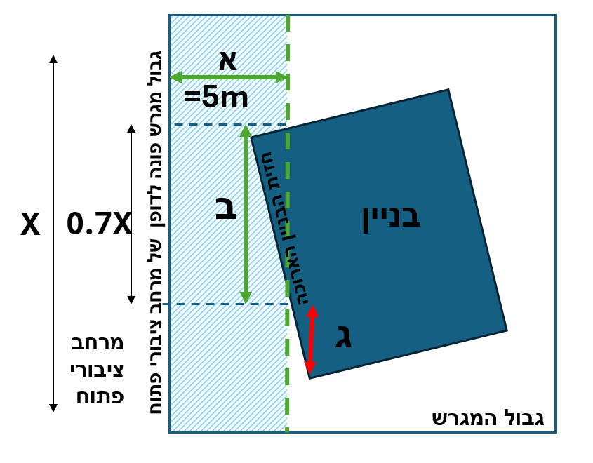

קריטריון ה'- גינון ועצים:
אופן ביצוע החישוב: יש לחלק את אורך המגרש הפונה למרחב ציבורי פתוח (המסומן "ב") ב-10 מטרים ולנטוע מספר עצים על פי התוצאה שמתקבלת (יש לעגל למספר השלם הקרוב ביותר).
1. לקבלת הניקוד יש לנטוע מספר עצים המתקבל מהחישוב (מסומנים "ג" ו-"ד"). העצים יינטעו בתחום המגרש במרחק של עד 2 מטרים מגבול המגרש (מסומן "א") ללא קשר לפיזור המרחבי שלהם.
2. אפשר לכלול במניין העצים גם עצים חדשים (מסומנים "ג") וגם עצים קיימים (מסומן "ד") הנמצאים במרחק של עד 2 מטרים מגבול המגרש הפונה למרחב ציבורי פתוח. עץ (מסומן "ה") מחוץ לתחום זה לא ייכלל בחישוב.
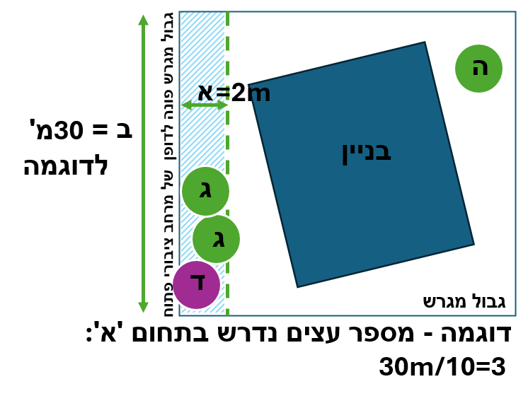
קריטריון ט: רחובות מוצלים – אופן ביצוע החישוב
- יש לחשב את שטח תחום רצועת ההליכה ברוחב של 1.5 מטר לאורך דופן המגרש בצידו של המרחב הציבורי הפתוח הצמוד לו (המסומן 'א') אם הוקצה שטח מתוך המגרש לטובת רצועת ההליכה (לדוגמה קולונדה) שטח זה ייכלל בחישוב.
- חישוב שטח ההצללה האופקית (המסומן 'ב') יהיה לפחות 50% מתחום זה (המסומן 'א'). הצללה אופקית היא שטח טביעת הרגל של אלמנט ההצללה המוטל על רצועת ההליכה.

הערה:
חישוב שטח ההצללה האופקית מעצים יהיה שווה לקוטר הנוף בבגרותם, כמפורט במסמכים המובאים במקורות להלן. אם העץ אינו מופיע במסמכים שלהלן, אפשר להשתמש בנתונים לקוטר נוף העץ ממקור אחר. אם יש טווח לקוטר נוף העץ – יש להשתמש בקוטר הממוצע.
- חוברת "עצי ארצנו" – מדריך לזיהוי עצים, משרד החקלאות ופיתוח הכפר (להלן הקישור שבתוקף בעת פרסום תקן זה):
https://www.gov.il/BlobFolder/reports/moag-booklet-015/he/Professional_information_hoveret_azey_artzenu.pdf
- מאגר עצי רחוב, משרד החקלאות ופיתוח הכפר (להלן הקישור שבתוקף בעת פרסום תקן זה):
https://www.gov.il/he/Departments/DynamicCollectors/magar-atzi-rechov?skip=0

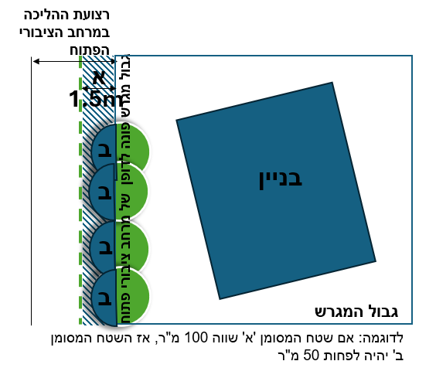

ראו: מדריך טיפוסי בינוי בטופוגרפיה משופעת – משרד הבינוי והשיכון, על עדכוניו, בקישור הזה:
https://www.gov.il/he/departments/policies/binuy_betopographia_meshupaat
כתובת זו היא הכתובת שבתוקף בעת פרסום תקן זה.

מאגר מקרי בוחן באתר המשרד להגנת הסביבה, לרבות מדריך וקישור לטופס רישום והערות למאפייני מקרי בוחן:
https://www.gov.il/he/pages/pioneer-clauses

